СТРОЕНИЕ АТОМА

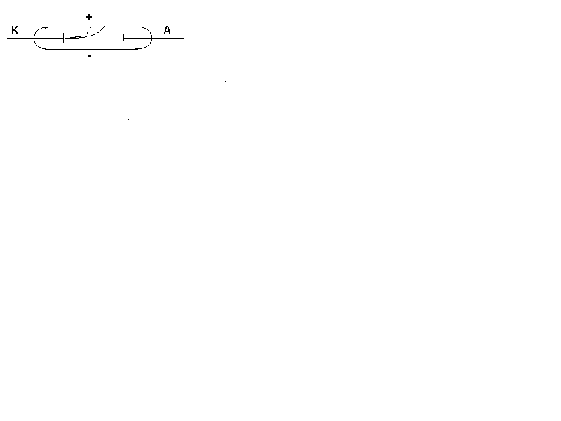
Понятие атома существует, по меньшей мере, 25 веков. По Аристотелю: представление о них ввел Левкип Милетский. Затем на долгие годы атомы были забыты и лишь в 18 веке об атомах заговорили вновь. Первым был великий русский мыслитель Ломоносов. Однако лишь в руках Дальтона атомная гипотеза стала научной доктриной строения материи. Атомы Дальтона не имели никаких свойств кроме объема и веса. Само слово атом - неделимый – употреблялось в этимологическом смысле. Тем не менее, на основе этих представлений было объяснено подавляющее большинство экспериментальных фактов, накопленных в ходе изучения вещества. Была создана атомно-молекулярная теория, в основе которой лежали представления об атомах и молекулах, как о наименьших частицах, сохраняющих свойства простого или сложного вещества соответственно. Атом, как мельчайшая, химически неделимая частица вещества, обладающая собственным весом и объемом, был прост, устойчив и объяснял существующие в то время законы физики и химии.
Развитие науки привело к середине 19 века к открытию ряда явлений, которые не могли быть объяснены в рамках представлений атомно-молекулярной теории. Необходим был новый подход к рассмотрению таких явлений, нужна была новая теория атома, которая и была создана в начале 20 века на базе квантово-механических представлений. Прежде чем перейти к изложению основ современной теории строения атомов, рассмотрим основные открытия, доказывающие их сложную структуру.

  - Экспериментальные доказательства сложной структуры атома.

Экспериментальные доказательства сложной структуры атома были получены в результате энергетических воздействий на вещество. Первым таким доказательством было открытие катодных лучей (Плюккер 1859г., Крукс 1879г.) (рис.1.1)
Исследование электрических разрядов в сосудах с разреженными газами позволило установить, что катод (отрицательно заряженный электрод) при пропускании электрического тока испускает невидимые лучи, которые отклоняются к положительному полюсу, т.е. ведут себя как поток отрицательно заряженных частиц.

Рис. 1.1. Катодная трубка

Использование в качестве катода различных металлов показало, что независимо от материала катода, т.е. от вида атомов, составляющих материал катода, получается один и тот же вид излучения. Последнее привело к мысли, что исследуемые лучи выделяются из атомов материала катода, в сами лучи получили название катодных. Частицы, составляющие поток катодных лучей, были названы электронами, т.e. частицами, несущими минимальный отрицательный заряд.
Аналогичные частицы были обнаружены при изучении открытого явления термоэлектронной эмиссии (Эдисон, 1681 г.), заключающегося в том, что различные металлы под действием высоких температур могут испускать поток частиц со свойствами, тождественными свойствам катодных лучей.
В1867.г. (Герц, Столетов) был открыт фотоэлектрический эффект (фотоэффект) - явление испускания электронов некоторыми веществами под действием света. Свойства лучей, получающихся при фотоэффекте, также не зависели от химической природы вещества и были аналогичны лучам, получающимся в катодной трубке или при термоэлектронной эмиссии.
Исследование свойств частиц, составляющих поток катодных лучей, а также лучей, получаемых при термоэлектронной эмиссии или фотоэффекте, проводилось в течение длительного времени. Однако лишь в 1687 г. (Томсон) после определения заряда и массы отдельной такой частицы можно было объявить об открытии электрона.
Электроном называется частица представляющая собой элементарный отрицательный электрический заряд, т.е. наименьшее могущее существовать, количество электричества.
Заряд электрона е равен 4.803-10⁻¹⁰ эл.ст.eд.(1,602•10⁻¹⁹Kл). Macса электрона m_{е} в состоянии покоя 9,109•10⁻²⁸ г., т.е. в 1837,139 раза меньше массы атома водорода. Радиус электрона можно считать равным 2.81 10⁻¹³ см, т.е. примерно в 100 000 paз меньше радиуса атома водорода.

  - Доквантовые модели атома.

Первая модель атома была предложена Томсоном. Исходными данными для Томсона при построении модели были следующие экспериментальные факты:
1) в составе любого атома содержатся электроны,
2) электроны имеют отрицательный заряд:
3) в целом атом электрически нейтрален, имеет определенную массу и объем.
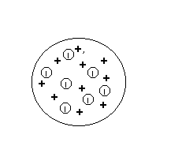
Этим экспериментальным фактам вполне удовлетворяла модель (рис. 1.2), согласно которой атом представляет собой сферу определенного объема с равномерно распределенным положительным зарядом, в которую вкраплены отрицательно заряженные электроны. Величина положительного заряда сферы компенсируется суммарным зарядом электронов, так что в результате получается нейтральная частица. Электроны в модели Томсона неподвижны, эта модель объясняла наличие в атомах электронов и давала импульс для дальнейшего развития теории строения атомов.
Открытие рентгеновских лучей (Рентген 1895 г.), представляющих нейтральное коротковолновое излучение с длиной волн λ от 0,1 до 200 Å, возникающее при действии катодных лучей на твердые тела, и исследования радиоактивности (Беккерель. 1896 г.), в результате которых было установлено, что возникающее
Рис.1.2. Модель атома Томсона.

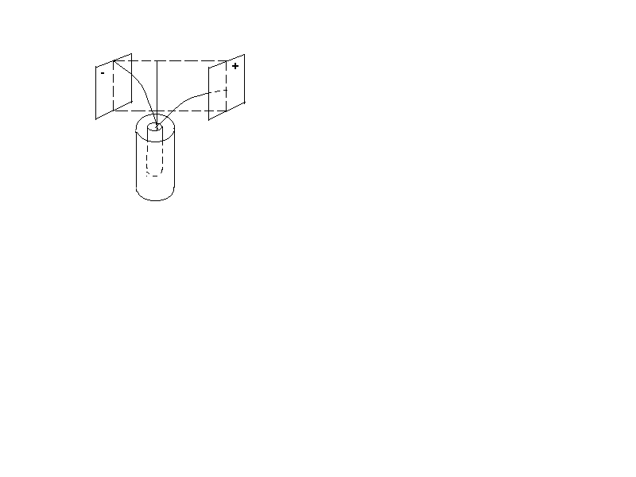
Рис. 1.3. Составляющие радиоактивного излучения в электрическом поле: α - лучи - поток положительно заряженных частиц, состоящих из ядер атома гелия; β - лучи - поток электронов; γ - лучи - электромагнитное излучение.

при распаде атомов радиоактивное излучение в электрическом или магнитном поле распадается на три вида излучения: α, β и γ лучи (рис.1.3.), требовали объяснения наличия в атомах не только электронов (β-лучи) и положительно заряженных частиц (α-лучи), но и механизма возникновения электромагнитного излучения.
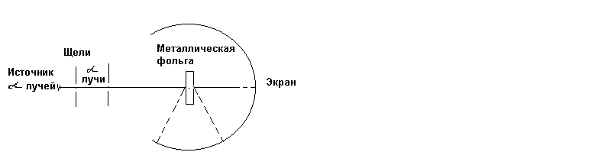
Решающий вклад в дальнейшее развитие представлений о строении атома был сделан Резерфордом (1901 г.) (рис.1.4.).
Рис.1.4. Схема опыта Резерфорда.

В результате опытов (рис.1.4.) было установлено, что подавляющее большинство α-частиц проходит сквозь тонкие металлические фольги. Незначительная часть, примерно одна на 1000 частиц, отклоняется от первоначального направления на угол больше 90^{о}. Эти данные не могли быть объяснены в рамках модели строения атома, предложенной Томсоном. Действительно, даже самые тонкие из фольг, применяемых Резерфордом, имея толщину примерно в 500 атомных слоев, не должны были бы пропускать α-частицы в том случае, если бы структура атома соответствовала бы атому Томсона. В лучшем случае α-частицы должны были застрять в фольге металла, но никогда не проходить сквозь нее.
Для объяснения полученных результатов Резерфорд предложил в 1911 г. новую модель атома, которая стала называться планетарной. По Резерфорду, в центре атома находится положительно заряженное ядро, а вокруг него по круговым орбитам движутся электроны (рис.1.5).
Положительный заряд ядра компенсируется зарядом электронов, так что в целом атом остается электрически нейтральным. Ядро значительно меньше по объему, чем атом, и составляет от 10⁻¹² до 10⁻¹⁵ объема самого атома. Величина заряда ядра оказалась строго одинаковой для всех атомов данного элемента. Выраженный в единицах заряда электрона заряд ядра оказался равным порядковому номеру элемента в таблице Менделеева. Очевидно, что число электронов в атоме, находящемся в нейтральном состоянии, должно быть также равно порядковому номеру элемента.

Для обозначения устойчивости атома Резерфорд полагал, что центробежная сила вращающегося электрона уравновешивается кулоновским взаимодействием ядра и электрона.

Рис. 1.5. Модель
атома Резерфорда.

Такой подход позволил объяснить результаты опыта Резерфорда, и вскоре модель Резерфорда стала общепринятой.
Вместе с несомненными достоинствами ядерная, или планетарная, модель атома Резерфорда содержала и ряд неустранимых недостатков.
Первый недостаток связан с невозможностью объяснения устойчивости атома, исходя из общих принципов электродинамики.
В соответствии с принципами электродинамики движущийся заряд (в модели Резерфорда это электрон) должен непрерывно излучать энергию. Уменьшение энергии электрона вследствие излучения должно сопровождаться уменьшением расстояния от ядра до электрона, что, в конце концов, должно приводить к «падению» электрона на ядро. Однако экспериментальные факты не подтверждают такого вывода. Атом является вполне устойчивой системой, а электрон при движении вокруг ядра постоянно не излучает электромагнитной энергии.
Вторым недостатком модели Резерфорда являлась невозможность объяснения линейчатых спектров атомов.
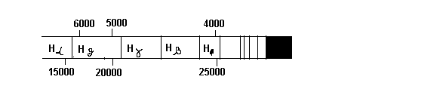
Спектры атомов и ионов из отдельных линий, которые называются спектральными линиями. В частности, спектр атома водорода в видимой области имеет вид, показанный на рисунке 1.6.
Рис 1.6. Спектр атома водорода в видимой области (серия Бальмера)

Если предположить, что испускание света атомом проходит при переходе электрона с одной орбиты (в модели атома Резерфорда) на другую, и если учесть, что никаких ограничений в этой модели на радиус орбиты не накладывается, так как электрон может находиться на любых расстояниях от ядра, то следовало бы ожидать сплошного спектра атома. Опять возникает противоречие между теорией и экспериментами.
Эти два основных противоречия привели к необходимости пересмотреть представления о строении атома. Нужен был новый теоретический подход, и он был найден на основе квантово-механических представлений.
  - Квантовая гипотеза.
Прежде чем продолжить рассмотрение развития представлений о строении атома, обратимся к другой проблеме – излучение абсолютно черного тела, так как изучение спектра абсолютно черного тела сыграло большую роль в становлении и развитии квантовых представлений.
Абсолютно черным телом называется такое тело, которое полностью поглощает все падающее на него излучение.
Свойствами такого тела обладает отверстие в полой сфере, вычерненной изнутри. Абсолютно черное тело является не только идеальным поглотителем, но и идеальным излучателем электромагнитных колебаний. Энергия излучения абсолютно черного тела зависит только от температуры и определяется законом Стефана-Больцмана:
E=RT⁴, (1)
Где Е – энергия излучения, R – постоянная Больцмана; Т – температура.
Типичные экспериментальные зависимости энергии излучения от длины волны показаны на рис. 1.7, а. Видно, что повышение температуры приводит к смещению
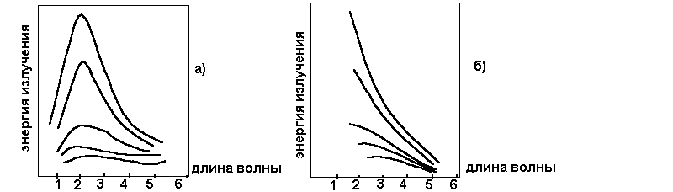
Рис.1.7. Распределение энергии в спектре абсолютно черного тела:
а-эксперимент; б-теория.

максимума интенсивности излучения в сторону больших длин волн. Именно поэтому при повышении температуры тела светятся обычно сначала красным, потом желтым, а затем белым светом.
Теоретическое описание такой зависимости в представлениях классической физики задавалось законом Рэлея-Джинса (рис.1.7.б). Видно, что в области «малых» длин волн, т.е. в ультрафиолетовой области спектра не удается получить даже качественного согласия теории и эксперимента. Это несоответствие или «ультрафиолетовая катастрофа» в законе Рэлея-Джинса, по меткому выражению Томсона, было следствием великих классических принципов физики 19 века.
В 1900 г. Планку удалось получить соответствие теории и эксперимента, приняв в качестве исходного пункта теории постулат о дискретном характере электромагнитного излучения.
Суть гипотезы Планка заключалась в том, что испускание лучистой энергии атомом вещества может происходить только дискретным образом, т.е. квантами. Энергия кванта является наименьшей энергией для данного вида квантов и пропорциональна частоте излучения:
E=h ν,
Где Е – энергия кванта; ν – частота излучения; h – постоянная Планка,
h = 6,625·10⁻²⁷ эрг.с.
Использование этой гипотезы было положено в основы современной теории атома, а Макс Планк за создание теории квантов в 1918 г. был удостоен Нобелевской премии по физике.

  - Теория Бора.
Поиск такой познавательной основы в теории строения атома был начат работой известного датского физика Нильса Бора.
Бор предложил использовать в качестве основы своей теории атома модель атома Резерфорда, добавив к ней теорию квантов для объяснения спектральных характеристик. Реализовать такую идею можно было лишь введя в существующую в то время систему знаний ряд новых положений, которые не вытекали ни из теории, ни из экспериментальных данных. Эти положения, принятые Бором бездоказательно, сегодня известны как постулаты Бора:
- Электрон может вращаться не по любым, а только по некоторым, круговым орбитам. Эти орбиты называются стационарными.
- При движении по стационарным орбитам электрон не излучает электромагнитной энергии. Излучение или поглощение энергии атомом происходит только при скачкообразном переходе электрона с одной стационарной орбиты на другую.
- Энергия, выделяющаяся или поглощающаяся атомом при переходе с одной стационарной орбиты на другую, равна разности энергий атома в начальном и конечном состоянии и соответствует кванту испускаемого или поглощаемого электромагнитного излучения.
Пользуясь законами классической физики и теорией квантов с учетом своих постулатов, Бор на основании модели атома Резерфорда рассчитал спектр атома водорода. При движении электрона по стационарной орбите с учетом постулатов Бора и гипотезы квантов должно выполняться соотношение:
2πm_{e}νr=nh,
где m_{e} – масса электрона; ν - скорость движения электрона, 2πr – длина окружности (орбиты), по которой вращается электрон; mν2πr – момент количества движения электрона; n – целое число 1,2,3…
Физический смысл этого выражения заключается в том, чтоправила квантования распространяются и на

Рис.1.8. Электрон на стационарной орбите атома водорода.

момент количества движения электрона.
Другими словами, момент количества движения электрона, движущегося по стационарной орбите, может принимать не любые значения, а только вполне определенные, кратные постоянной Планка h. Исходя из этого предположения и учитывая равенство центробежной F₁ и центростремительной F₂ сил (рис.1.8), определяющих устойчивость электрона на стационарной орбите, получим следующую систему уравнений:

2πm_{e}νr=nh, (4)

$\frac{m_{e}v^{2}}{r}=\frac{e^{2}}{r^{2}}$, (5)

где е- заряд электрона.
Решая систему уравнений относительно V и r, получаем:

$v=\frac{2{πe}^{2}}{\text{nh}}$, (6)

$r=\frac{n^{2}h^{2}}{4π^{2}e^{2}m_{e}}$. (7)

Полученные выражения для скорости движения электрона и радиуса орбиты в атоме водорода показывают, что основные характеристики электрона в атоме определяются его собственными константами и правилами квантования. Подставляя в (6) и (7) известные константы m_{e}=9,108·10⁻²⁸ г, e=4,803·10⁻¹⁰ эл.-ст.ед., h=6,625·10⁻²⁷ эрг.с., находим, что скорость движения электрона и радиус орбиты определяется числом n, которое может принимать только целочисленные значения: 1,2,3…n
$v=2,\text{187}⋅{\text{10}}^{3}\frac{1}{R}$ (см·с⁻¹)

r=0,523·10⁻³·n² см.
Число n – квантовое число в теории Бора впоследствии получило название главного квантового числа, физический смысл которого заключается в том, что его значение определяет возможные энергетические уровни для движения электрона по стационарным орбитам. Для первой орбиты, т.е. для n=1, скорость движения электрона V₁=2 187 км\с⁻¹ и радиус орбиты, определяющий размер атома водорода r₁=0,529 А. При переходе на другие стационарные орбиты при n=2,3,4 …n, скорость движения электрона уменьшается, так что
V₁:V₂:V₃:…Vn=1: 1/2:1/3:…1/n,
А радиус увеличивается
r₁:r₂:r₃:r₄:… r_{n}=1:4:9…n².

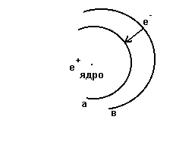
В основном, невозбужденном состоянии, при n =1 диаметр Боровской орбиты совпадает по порядку величины с известными размерами атома ≈10⁻⁸ см, что свидетельствует о правильности подхода Бора к построению теории атома. Однако окончательная победа теории была возможна лишь после объяснения спектра атома водорода, для чего необходимо было рассчитать энергию перехода с одной стационарной орбиты 8 на другую α (рис.1.9.): Рис 1.9 Переход электрона с
одной в-орбиты на другую а

ΔЕ=Е_{а}-Е_{в}=hV. (8)
Прежде всего необходимо определить энергию электрона на каждой из этих орбит. В общем случае независимо от орбиты энергии электрона (9) складывается из кинетической и потенциальной:
Е=Е_{кин}+Е_{пот}
Для электрона в атоме водорода:

$Е_{\text{кин}}=\frac{m_{е}V^{2}}{2}$, (10)

$Е_{\text{пот}}=−\frac{е^{2}}{r}$. (11)
Следовательно, общая энергия в соответствии с (9)

$Е=\frac{m_{е}V^{2}}{2}−\frac{е^{2}}{r}$. (12)
Подставляя в (12) скорость движения электрона (6) и радиус орбиты (7),
получаем для орбиты n:

$Е_{n}=−\frac{2π^{2}m_{е}е^{4}}{n^{2}h^{2}}$. (13)
Анализ этого выражения показывает, что и энергия электрона, так же как скорость и радиус орбиты, определяется только собственными его константами и правилами квантования. Учитывая знак энергии в формуле (13), можно видеть, что минимальное значение энергии электрона в атоме водорода реализуется на первой Боровской орбите при n=1, что соответствует нормальному или невозбужденному состоянию атома. Все другие состояния с нахождением электрона на второй n=2, третьей n=3 и т.д. орбитах, например, «а» (n=а) или «в» (n=в) являются возбужденными. Увеличение главного квантового числа h для электрона в атоме водорода приводит к увеличению «возбужденности» атома.
В соответствии с (8) переход электрона с 8 на орбиту α сопровождается излучением электромагнитной энергии с частотой V, которая легко определяется с учетом выражений:
$Е_{а}=−\frac{2π^{2}m_{е}е^{4}}{а^{2}h^{2}}$, (14)

$Е_{в}=−\frac{2π^{2}m_{e}e^{4}}{в^{2}h^{2}}$, (15)

$ΔЕ=\frac{2π^{2}m_{e}e^{4}}{h^{2}}\left(\frac{1}{в^{2}}−\frac{1}{а^{2}}\right)=\text{hV}$. (16)
Из (16) получим:
$V=\frac{2π^{2}m_{e}e^{4}}{h^{2}}\left(\frac{1}{в^{2}}−\frac{1}{а^{2}}\right)$. (17)

Сравнивая (17) с известной формулой Бальмера
$V=R_{O}C\left(\frac{1}{2^{2}}−\frac{1}{n^{2}}\right)$, (18)
где R_{o}-константа Ридберга; C – скорость света, можно видеть, что теория Бора правильно отражает частотную характеристику спектра атома водорода в том случае, если $R_{o}C=\frac{2π^{2}m_{e}e^{4}}{h^{3}}$. (19)
Из последнего выражения легко рассчитать значение константы Ридберга
$R_{o}=\frac{2π^{2}m_{e}e^{4}}{{\text{Ch}}^{3}}$, (20)
где m_{e},е,С,h – постоянные величины.
Поскольку экспериментальное значение R_{о}^{эксп}=109677,58 см⁻¹ известно, что сравнивая с рассчитанной величиной R_{о}^{теор}=109681 см⁻¹, можно говорить об уникальном соответствии теории и эксперимента. Таким образом, появилась основа для теоретического объяснения спектров атомов.
В теории Бора атом водорода представляет собой положительно заряженное ядро с движущимися вокруг него по одной из стационарных орбит электроном. В основном, или невозбужденном, состоянии атома водорода электрон находится на ближайшей к ядру орбите, характеризуемой квантовым числом n=1. При переходе электрона на орбиты более далекие от ядра, т.е. с n›1 (2,3 и т.д.), атом водорода становится возбужденным, т.е. энергетически такое состояние становится менее выгодным, чем основное, невозбужденное. Вследствие этого электрон стремится всегда занять такую орбиту, на которой его энергия минимальна. При переходе электрона с более высокой орбиты на любую из нижележащих выделяется квант электромагнитной энергии с частотой V, определяющейся в теории Бора соотношением (17). Каждый такой переход дает в спектре атома соответствующую линию, наборы которых образуют известные серии в различных областях спектра атома водорода (рис. 1.10).
За заслуги в изучении строения атома Нильсу Бору в 1922 г. была присуждена Нобелевская премия в области физики. Однако триумф теории Бора был неполным. Развитие экспериментальной техники в области спектрального анализа приводило к открытию новых эффектов, часть из которых не получала объяснение с позиции этой теории. Главным недостатком теории являлось то, что в ее основе лежали правила квантования, не вытекающие из законов механики и электродинамики.последнее приводило к внутренним противоречиям в основах теории. В частности, исходя из постулатов Бора, было непонятно, где находится электрон в момент перехода с одной стационарной орбиты на другую, так как в соответствии с основами теории (см. постулаты) электрон в атоме может находиться только на стационарной орбите.
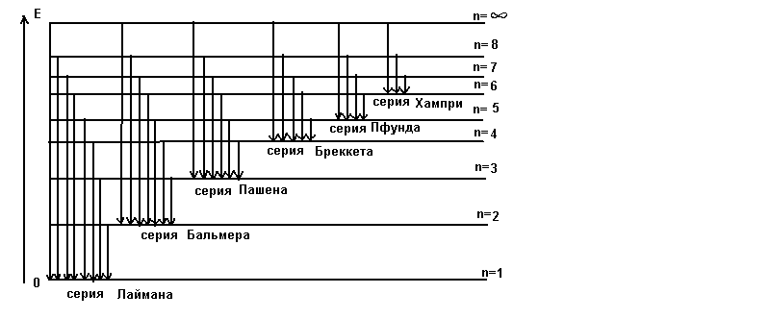
Рис.1.10 Происхождение спектра атома водорода в теории Бора.
Кроме того, теория Бора оказалась применимой только к атому водорода и к некоторым другим одноэлектронным системам типа He⁺,Li²⁺ и т.д. Результаты расчета многоэлектронных систем даже в простейшем случае атома гелия, состоящем из ядра и двух электронов, давали результаты, не соответствующие экспериментальным данным. Такие характеристики атома как тонкая и сверхтонкая структура линий спектра и их интенсивность, не получили в теории Бора количественных характеристик, отвечающих опытным значениям.
Наконец, теория Бора оказалась непригодной для объяснения химической связи даже в одноэлектронной системе H⁺₂. Расчет молекулы H⁺₂ свидетельствует о невозможности ее существования, хотя реально молекулярный ион водорода существует с энергией связи Е_{св}=64 ККал./моль.
Эти неустранимые в теории Бора недостатки, связанные с искусственным соединением квантового и механического подходов при объяснении явлений микромира, были преодолены в 20-х годах 20 века в результате становления и развития квантовой механики.

1.5.Квантово-механическая теория строения атома.
Квантовая механика, или механика микрообъектов, в отличие от классической механики или механики, основанной на законах Ньютона и применимой к движению обычных тел, используется для описания движения частиц микромира. Квантовая механика, помимо теории квантов, основана на двух принципиальных положениях, которые связаны с именами Луи де Бройля (корпускулярно-волновой дуализм) и Вальтера Гейзенберга (соотношения неопределенности).
В 1924 г. де Бройль предположил, что двойственная корпускулярно-волновая природа присуща любым материальным частицам, а движение любой материальной частицы можно рассматривать как волновой процесс.
Из совместного решения уравнений Планка и Эйнштейна
Е=hV, (21)
Е=mС², (22)
При замене скорости света С на скорость материальной частицы V и учета выражения
$V=\frac{C}{λ}$ (23)
следует, что длина волны, соответствующая движению тела с массой m и
скоростьюV, равна
$λ=\frac{h}{\text{mV}}$, (24)
Для макрочастиц, например, для теннисного мяча с массой 50 г и скоростью ≈2500 см/с⁻¹, длина волны равна ≈10⁻³²см, что несоизмеримо с его размерами. Именно это обстоятельство позволяет пренебречь волновыми свойствами макрочастиц.
Для микрочастиц, например, для электрона при скорости ≈10⁸см/с⁻¹ с массой 9,108·10⁻²⁸г, длина волны ≈10⁻⁸см, что уже сопоставимо с размерами электрона ≈10⁻¹³см и дает основание говорить о двойственной природе электрона. Другими словами, электрон должен проявлять одновременно и волновые, и корпускулярные свойства, т.е. быть одновременно и волной и частицей.
Таким образом, в квантово-механической трактовке электрон не является ни волной, ни частицей, но проявляет свойства волны и частицы, что позволяет использовать для описания его движения в атоме законы волновой механики.
Система понятий квантовой механики принципиально отличается от понятий механики классической. В частности, квантовая механика оперирует понятием вероятности нахождения частиц и ничего не говорит о траектории частицы, ее координатах и скорости движения в тот или иной момент времени – эти понятия в квантовой механике не имеют смысла.
«Законодательно» это положение закреплено в соотношении Гейзенберга, согласно которому:
Невозможно одновременно точно определить местоположение частицы и ее импульс (p =mV).
Математические формулировки этого принципа:
$Δx⋅{Δp}_{x}≥\frac{h}{2π}$, (25)
или $Δx⋅{ΔV}_{x}≥\frac{h}{2πm}$, (26)
показывают, что применительно к электрону в атоме, произведение погрешности в определении координаты электрона ∆х на погрешность в определении скорости электрона ∆V_{X} не может быть меньше чем$\frac{h}{2π}$. Последнее показывает, что чем точнее определяется координата электрона, тем более неопределенной становится скорость его движения, и, наоборот, чем точнее измерена скорость электрона, тем неопределеннее его координата.
Используя принцип неопределенности Гейзенберга, можно рассмотреть движение электрона в атоме водорода. Пусть единственный электрон атома водорода движется в области радиуса r. Следовательно, неопределенность в его координатах можно принять равной r. С учетом соотношения (25) минимальная неопределенность ∆p в значении импульса:
$Δp=\frac{h}{2πr}$. (27)
Очевидно, что значение импульса p не может быть меньше его неопределенности, т.е. минимальное значение импульса:
$p=\frac{h}{2πr}$. (28)
Энергия электрона складывается из его кинетической и потенциальной энергии:
$Е_{\text{кин}}=\frac{m_{e}V^{2}}{2}=p^{2}\begin{aligned}\frac{2m_{e}}{}\end{aligned}$, (29)
$E_{\text{пот}}=−\frac{e^{2}}{r}$, (30)
$E=Е_{\text{кин}}+E_{\text{пот}}=p^{2}\begin{aligned}\frac{2m_{e}}{}\end{aligned}−\frac{e^{2}}{r}$, (31)
Подставляя в (31) значение p из (28), получаем:
$E=\frac{h^{2}}{8π^{2}m_{e}r^{2}}−\frac{e^{2}}{r}$, (32)
Графическая зависимость (32) представлена на рис.1.11.
Как видно, кривая Е=f ( r) имеет минимум, который легко можно найти, так как в точке минимума Е первая производная энергии по расстоянию равна 0, т.е.
${\left(\frac{\text{дЕ}}{\text{дr}}\right)}_{r−r_{0}}=0$. (33)
Дифференцируя (32), получаем
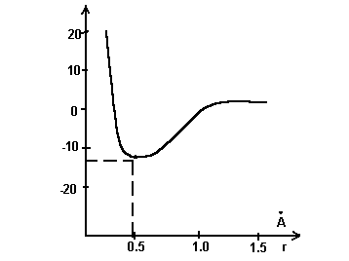
${\left(\frac{\text{дЕ}}{\text{дr}}\right)}_{r−r_{0}}=−\frac{h^{2}}{4π^{2}r_{0}m_{e}}+e^{2}=0$, (34)
Отсюда,
$r_{0}=\frac{h^{2}}{4π^{2}m_{e}e^{2}}$. (35)
Сравнив (35) с (7), можно увидеть, что получено выражение для радиуса Боровской орбиты при n =1. Подставив (35) в (32), находим, что выражение для минимальной энергии также
Рис.1.11. Зависимость энергии
электрона от радиуса области, в
$Е_{\text{мин}}=−\frac{2π^{2}m_{e}e^{4}}{h^{2}}$, (36) которой происходит его движение.
совпадает с энергией электрона на первой Боровской орбите (13).
Таким образом, применение квантово-механического подхода позволяет получить следствие из теории Бора, не прибегая к необходимости использования законов классической физики, несмотря на приближенность сформулированной задачи.
Кроме того, если в соответствии с законами классической физики наиболее устойчивым состоянием атома должна быть система с «электроном на ядре», то квантово-механический подход показывает, что минимальной энергией электрон обладает в том случае, если он движется в пределах сферы с радиусом r_{о}: при этом его точное положение внутри этой сферы указать невозможно.
Точный расчет энергии атомов стал возможен после 1926 г., когда австрийский ученый Шредингер предложил и решил свое уравнение (уравнение Шредингера) применительно к атому водорода (37):
$\frac{1}{m_{1}}∇_{1^{2}}ψ+\frac{1}{m_{2}}∇_{2^{2}}ψ+\frac{8π^{2}}{h^{2}}\left(E−\frac{{Ζe}^{2}}{r}\right)ψ=0$, (37)
где m₁ и m₂ –массы ядра и электрона; ψ – волновая функция; Е – общая энергия системы; $−\frac{{Ζе}^{2}}{r}$- потенциальная энергия атома;$∇^{2}≡\frac{д^{2}}{{\text{дх}}^{2}}+\frac{д^{2}}{{\text{дy}}^{2}}+\frac{д^{2}}{{\text{дz}}^{2}}$- оператор Лапласа.
Точное решение уравнения Шредингера требует достаточно сложного математического аппарата и выходит за рамки курса «Общая химия» в машиностроительном вузе, поэтому рассмотрим физическую сущность уравнения Шредингера и следствий, которые вытекают из него применительно к атому водорода.
В общем виде уравнение Шредингера может быть представлено как
Hψ=Eψ, (38)
где H – оператор Гамильтона.
Смысл решения уравнения Шредингера заключается в нахождении вида волновой функции ψ и значений энергии системы Е, удовлетворяющих этому уравнению. На волновую функцию ψ, физический смысл которой определяется тем, что ее квадрат ψ² является вероятностью пребывания электрона в определенном объеме ∆х∆y∆z пространства, накладывается ряд ограничений: она должна быть конечной, однозначной, непрерывной и должна обращаться в нуль при граничных условиях. Если такая функция найдена, то возможные значения энергии получаются как следствие решения уравнения (38). Применительно к атому водорода решение уравнения Шредингера (37), которое может быть получено в явном виде, приводит к тому, что энергия электрона в атоме водорода может быть представлена как функция неких чисел n,m,l, называемых квантовыми числами.
Е=f (n, m, l) (39)
Между квантовыми числами n.m.l выполняются соотношения:
ℓ≤n-1, (40)
/m/≤ℓ (41)
Число n может принимать только значения натурального ряда целых чисел: n=1,2,3…n, что с учетом (40) и (41) приводит к значениям ℓ = 0,1,2…n-1; m=0,±1±2…±ℓ.
Набору из трех квантовых чисел m,n,ℓ соответствует определенное значение энергии электрона (39), т.е. набор этих m,n,ℓ определяет квантовое состояние элетрона в атоме. Число n называется главным,ℓ - орбитальным, а m – магнитным квантовым числом.
В понятиях квантовой механики с учетом принципа неопределенности Гойзенберга не существует понятия орбита электрона. Вместо него вводится понятие орбиталь.
Под орбиталью понимают геометрическое место точек в пространстве, где пребывание электрона наиболее вероятно.
Три квантовых числа m,n,ℓ определяют энергетические и геометрические характеристики орбиталей электрона в атоме (атомных орбиталей).
Главное квантовое число –n характеризует прежде всего энергетическое состояние электрона в атоме. При n=1 энергия электрона минимальна и с возрастанием главного квантового числа возрастает энергия электрона в атоме. Следует помнить, что главное квантовое число определяет не точное значение энергии электрона, а лишь зону возможных энергий электрона в атоме. Точное значение энергии определяется другими квантовыми числами, прежде всего орбитальным в пределах этой зоны.
Главное квантовое число называют еще и энергетическим уровнем электрона в атоме. Энергетические уровни, соответствующие численным значениям, обозначают прописными латинскими буквами, начиная с К: n=1 (К), 2 (L), 3(N), 4(N), 5(O), 6(P), 7(Q).
Орбитальное квантовое число уточняет значение энергии электрона в пределах энергетического уровня, поэтому называется еще энергетическим поуровнем и характеризует кроме того форму орбиталей для различных состояний электрона в атоме.
Численным значениям ℓ=0,1,2,3 соответствуют буквенные обозначения s.p.d.f. Минимальные значения энергии в пределах данного энергетического уровня имеют электроны с ℓ=0, т.е. находящиеся на s-подуровне (s-орбитале). С возрастанием ℓ увеличивается и энергия электронов. Формы атомных орбиталей, характеризуемых орбитальными квантовыми числами s.p.d.f, приведены на рис.1.12.
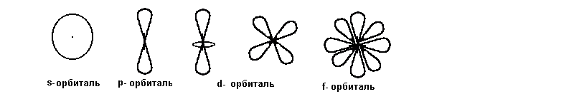
ℓ=0 ℓ=1 ℓ=2 ℓ=3

Рис.1.12.Формы атомных орбиталей

В атоме не существует атомных орбиталей, которые были бы промежуточными между s и p, или между p и d. Именно по этой причине орбитальное квантовое число однозначно характеризует формы атомных орбиталей.
Атомные орбитали, характеризуемые орбитальным квантовым числом ℓ›0, могут быть по-разному ориентируемы в пространстве, что приводит к необходимости использования при характеристике электронов в атоме магнитного квантового числа m.
Магнитное квантовое число m определяет направленность атомных орбиталей в пространстве, кроме того, возможное количество магнитных квантовых чисел определяет в пределах энергетического подуровня количество атомных орбиталей. Так, значению ℓ=0, т.е. на s-подуровне может соответствовать только одна s-орбиталь, так как магнитное квантовое число может принимать только одно значение m =0. В то же время на p-подуровне (ℓ=1) может быть три p-орбитали (рис.1.13) с разной ориентацией в пространстве, а на d-подуровне (ℓ=2) уже 5 орбиталей.
Таким образом, квантовые числа n,m,ℓ определяют энергию электронов в атоме, геометрические особенности его электронного облака или орбитали, а также ориентацию орбитали в пространстве.
Набор из трех квантовых чисел, характеризующий квантовые состояния электрона, называется квантовой ячейкой, которая обозначается .
В соответствии с рассмотренными взаимосвязями между квантовыми числами можно сделать вывод, что s-подуровень составляет одно квантовое состояние, а p- и d- подуровни-3 и 5 соответственно квантовых состояний с одинаковой квантовой энергией:
s-подуровень
p-подуровень
d-подуровень
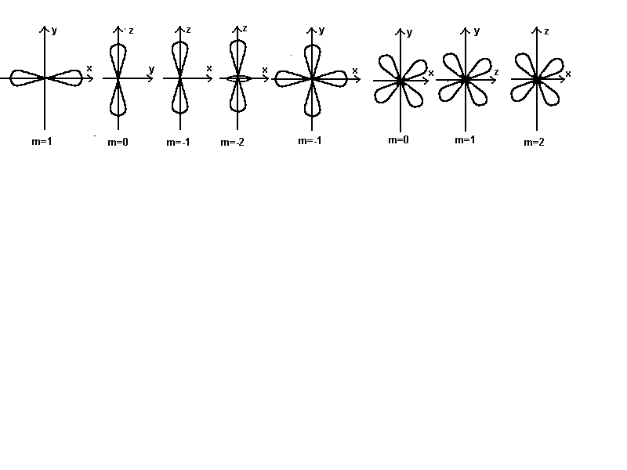
Рис.1.13 Ориентация p- и d- орбиталей в пространстве
Детальное исследование атомных спектров, в частности их сверхтонкой структуры, получающейся в результате эффектов Штарка и Зеемана, показало, что помимо трех уже известных нам квантовых чисел электрон характеризуется еще одним квантовым числом, не связанным с движением электрона вокруг ядра. Это число получило название спинового квантового числа s, которое может принимать только два значения
$S=±\frac{1}{2}$.

Физический смысл спинового квантового числа связан с квантованием собственного момента количества движения электрона

$M_{e}=±\frac{h}{4π}=±\frac{1}{2}ℏ$, (42)
Четыре квантовых числа n, m,ℓ,s полностью определяют характеристики электрона в атоме и позволяют рассчитать его энергию. Очевидно, что одному и тому же значению n при n≥1 могут соответствовать разные наборы m,ℓ,s и соответственно ℓ≥1 разные наборы m,s, а каждому значению m соответствует два значения s +1/2 и –1/2. Каждый электрон атома имеет вполне определенное квантовое состояние и занимает свою квантовую ячейку. При распределении электронов по квантовым состояниям их обозначают стрелками ↑ или ↓, понимая при этом разные значения спина ±1/2.
Принципом, определяющим распределение электронов по квантовым состояниям (орбиталям), является принцип Паули:
В атоме не может быть двух электронов с четырьмя одинаковыми квантовыми числами.
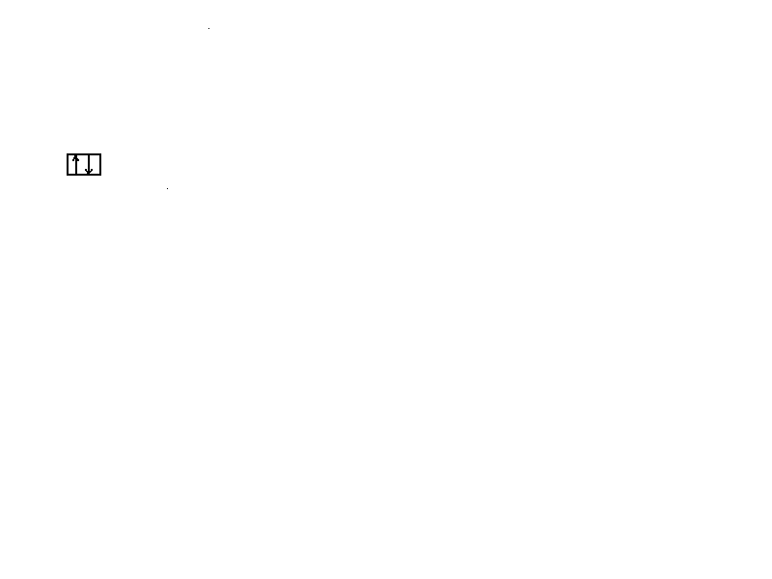
Из принципа Паули следует, что каждая орбиталь не может занята более, чем двумя электронами с противоположными спинами:
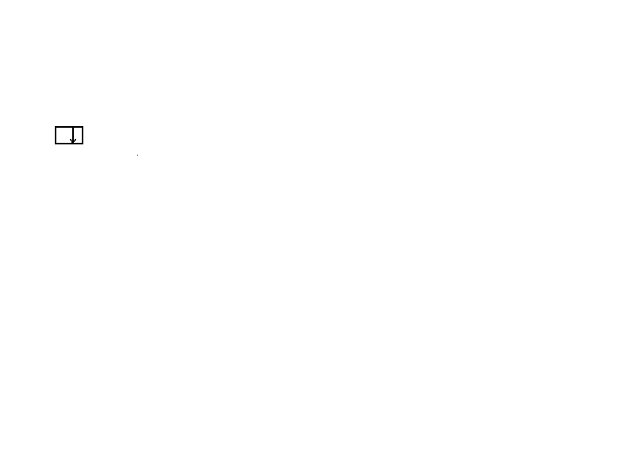
Такие электроны называются спаренными, в отличие от одного электрона – неспаренного:
Другими словами, максимальная вместимость атомной орбитали (квантовой ячейки) – два электрона. Пользуясь принципом Паули, можно рассчитать максимальное число электронов на каждом энергетическом уровне. Результаты такого расчета с распределением электронов по орбиталям представлены в табл.1.
Таблица 1.1.
Распределение электронов по орбиталям первых трех энергетических уровней.
Главное квантов. Число n | Энергетический уровень | Орбита льное квантов. Число ℓ | Энергетический подуро вень | Магнит ное квантов. Число m | Орбита ли (квантов. ячейки) | Максимальное число электро нов на энергет. Подуро вне | Максимальное число электро нов на энергет. Уровне
1 | K | O | S | O | 1S | 1S² | 2 1S²
2 | L | O  1 | S  P | O  -1  0  1 | 2S  2P_{x}  2P_{y}  2P_{z} | 2S²  2P⁶ | 8 2S²2P⁶
3 | M | O  1  2 | S  P  d | O  -1  0  +1  -2  -1  0  1  2 | 3S  3P_{x}  3P_{y}  3P_{z}  3d_{z}²  3d_{x}²_{-y}²  3d_{xy}  3d_{xz}  3d_{yz} | 3S²  3P⁶  3d¹⁰ | 18 3S²3P⁶3d¹⁰

Из табл.1 следует, что максимальное число электронов на каждом энергетическом уровне (N) определяется величиной главного квантового числа
N=2n² (43)
Последнее позволяет рассчитать максимальное число электронов на каждом энергетическом уровне (табл.2)
Таблица 1.2
Максимальное число электронов на энергетических уровнях
n | 1 | 2 | 3 | 4 | 5 | 6 | 7
N | 2 | 8 | 18 | 32 | 50 | 72 | 98

Это не значит, что указанное максимальное число электронов обязательно должно быть на предыдущем энергетическом уровне при заполнении последующего. В известных на сегодня атомов элементов максимальное число электронов на энергетическом уровне не превышает 32. Возникает естественный вопрос о причинах такого строения атомов. Ответом является то обстоятельство, что заполнение электронами энергетических уровней и подуровней происходит в соответствии с их энергетическим положением. Чем меньше энергия электрона на данном подуровне, тем раньше он заполняется электронами. Учитывая, что энергетический уровень – это зона разреженных энергий электронов, и принимая во внимание возможность перекрывания таких зон, можно предположить, что некоторые подуровни с меньшим значением главного квантового числа n имеют возможность располагаться по энергии выше некоторых подуровней с большим главным квантовым числом. В связи с этим возникает необходимость в определении последовательности заполнения энергетических уровней и подуровней при формировании электронной структуры атома.
Такая последовательность задается правилами Клечковского, который установил, что энергия электрона в атоме возрастает по мере увеличения суммы главного и орбитального квантового числа –(n+ℓ).
Первое правило Клечковского:
При увеличении заряда ядра атома (порядкового номера элемента) последовательность заполнения электронных орбиталей происходит от орбиталей с меньшим числом (n+ℓ) к орбиталям с большим числом(n+ℓ).
Второе правило Клечковского:
При одинаковых значениях суммы (n+ℓ) заполнение орбиталей происходит последовательно в направлении возрастания значения главного квантового числа.
Рассмотрим для примера применение правила Клечковского при заполнении орбиталей в атоме скандия Sc. Порядковый номер скандия 21, что соответствует заряду ядра и количеству электронов, имеющихся у этого атома. Заполнение электронов начинается с первого энергетического уровня, на котором имеется одна орбиталь 1s с минимальной суммой (n+ℓ)=1 и максимальным числом электронов 2. Следовательно, первые два электрона займут 1s-орбиталь. На втором энергетическом уровне (n=2) имеется два подуровня 2s (ℓ=0) и 2p (ℓ=1) с суммой (n+ℓ)=2 для 2s и (n+ℓ)=3 для 2p, на которых может разместиться 8 электронов. На третьем энергетическом уровне n=3 подуровнями 3s (n+ℓ)=3, 3p(n+ℓ)=4 и 3d(n+ℓ)=5 может быть 18 электронов. Казалось бы, трех этих уровней достаточно для размещения 21 электрона скандия на указанных подуровнях в последовательности:
1s-2s-2p-3s-3p-3d.
Однако на четвертом энергетическом уровне (n=4) имеются подуровни 4s((n+ℓ)=4) и 4p((n+ℓ)=5), сумма (n+ℓ) для которых меньше 3d ((n+ℓ)=5) или равна 4p ((n+ℓ)=5) сумма (n+ℓ) подуровней третьего уровня 3d (n+ℓ)=5, но значение n для 3d подуровня меньше, для четырех. В соответствии с этим последовательность заполнения энергетических подуровней, определяемых правилами Клечковского, будет несколько иная:
1s-2s-2p-3s-3p-4s-3d,
что с учетом количества электронов на указанных подуровнях имеет электронную (спектроскопическую) формулу атома скандия:
²¹Scº 1s²2s²2p⁶3s²3p⁶4s²3d¹.
Под электронными формулами понимают распределение электронов по атомным орбиталям в рассматриваемом атоме или ионе. При написании электронной формулы записывают символ химического элемента, над которым слева вверху указывается его порядковый номер, а справа вверху степень окисления. Степень окисления равную нулю, как правило не указывают. Вслед за символом элемента слева направо записывают обозначения энергетических подуровней с указанием числа электронов, находящихся на каждом из них. Примерами таких формул могут быть:
¹³Al 1s²2s²2p⁶3s²3p¹ ²⁶Fe 1s²2s²2p⁶3s²3p⁶4s²3d⁶
¹¹Na⁺ 1s²2s²2p⁶ ¹⁷Cl⁻ 1s²2s²2p⁶3s²3p⁶
¹⁵P⁺⁵1s²2s²2p⁶ ¹⁵P⁻³ 1s²2s²2p³3s²3p⁶
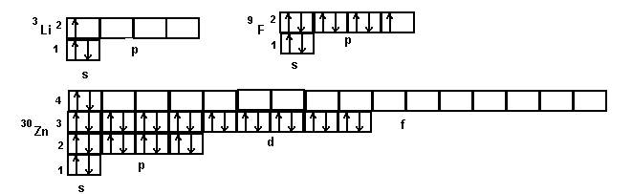
Графическое изображение электронных формул осуществляется с помощью квантовых ячеек, располагая ячейки одного уровня горизонтально на одной линии, а уровни вертикально снизу вверх по мере увеличения энергии (главного квантового числа), изображая электроны стрелками, например:
В рассмотренных примерах распределение электронов по орбиталям (квантовым ячейкам) является очевидным, так как не существует других вариантов их расположения с учетом правил Клечковского.
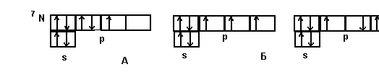
Однако у ряда элементов такое распределение не является столь однозначным. Примером может служить атом азота ⁷N 1s²2s²2p³, для которого в принципе возможно следующее распределение электронов в пределах 2p-подуровня:

Выбор варианта распределения электронов определяется правилом Хунда:
Устойчивому состоянию атома соответствует такое распределение электронов в пределах энергетического подуровня, при котором абсолютное значение суммарного спина электронов является максимальным.
С учетом этого правила суммарный спин:
S=∑ Si, (44)
Для указанных конфигураций /S_{A}/=1/2; /S_{б}/=3/2; /S_{В}/=1/2.
Очевидно, что устойчивому состоянию атома азота соответствует конфигурация Б.
Из правила Хунда следует, что при заполнении электронами энергетического подуровня электроны сначала стремятся занять разные орбитали с одинаковыми спинами, до тех пор пока все орбитали данного подуровня не будут заняты каждая одним электроном. Следующие электроны занимают те же орбитали, но должны иметь противоположный спин, что приводит к образованию на каждой орбитали электронной пары:
Таким образом, использование квантово-механического подхода при описании строения атома позволяет сделать заключение о распределении электронов по орбиталям, что предопределяет химические свойства атомов и их поведение в составе различных химических соединений.

